Учащиеся уже на каникулах. Для многих детей каникулы – это беззаботное время, но родители должны обязательно заранее позаботиться о безопасности своих детей.

На какие моменты следует обратить внимание ребенка? Как действовать в опасной ситуации? Что необходимо всегда помнить?



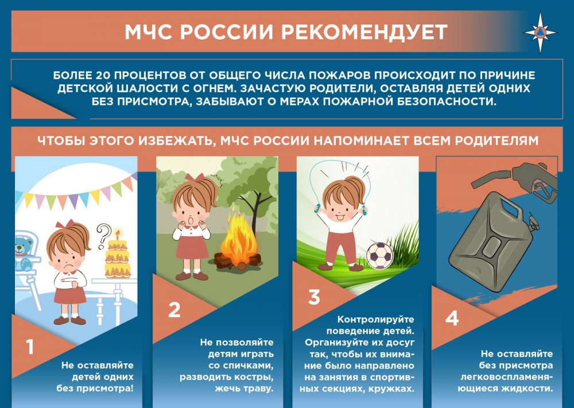

Управление по Кировскому району ГУ МЧС России по г. Санкт-Петербург